山东省职业卫生与职业病防治研究院
职业病危害现状评价工作公示信息表
项目名称 | 惠普打印机（山东）有限公司职业病危害现状评价
项目地址 | 山东省威海火炬高技术产业开发区锦州路29号
用人单位职业卫生管理联系人 | 何伶 |  | 联系电话 |  | 13906314803
项目负责人 | 张放 |  | 联系电话 |  | 13969179200
项目组主要成员 | 姓名 | 技术职务 |  | 资质证书号
项目组主要成员 | 张放 | 副研究员 |  | 鲁P20210249
项目组主要成员 | 张玮 | 助理研究员 |  | 鲁F20210037
项目组主要成员 | 冯斌 | 副研究员 |  | 鲁P20210256
项目主要内容：
评价范围:对该企业处于正常生产状态的生产工序存在和（或）产生的职业病危害因素情况、职业病危害防护设施的运行情况及职业卫生管理、职业病防治情况现状进行评价。具体评价范围包括：制造1科、制造3科、制造4科、品质科、Delivery科、PCA科、技术部及EHS科。
评价内容:主要包括厂区总体布局、生产工艺与设备布局、建筑卫生学、职业病危害因素识别、职业病危害因素危害程度及对劳动者健康的影响、职业病危害防护设施与应急救援设施、职业健康监护、个人护用品、卫生辅助用室、职业卫生管理。

职业病危害因素检测和防护设施设置情况：
职业病危害因素检测：
本项目现场检测的职业病危害因素有：粉尘、二氧化锡、臭氧、甲醇、噪声、高温、紫外辐射、工频电场、电离辐射、照度。
化学性有害因素检测结果评价
对工作场所存在的粉尘（经检测游离二氧化硅含量后确定粉尘类型为其他粉尘）及二氧化锡、臭氧、甲醇等3种化学毒物进行了定点与个体检测，结果显示工作场所的短时间接触浓度和工种的时间加权平均接触浓度均符合《工作场所有害因素职业接触限值 第1部分:化学有害因素》(GBZ2.1-2019)的要求。符合职业卫生接触限值要求。
物理因素检测结果评价
（1）噪声
对9个工种接触噪声剂量进行了测量，同时对2个非噪声工作地点噪声强度进行了定点测量。检测结果显示，制造3科8746 line组装工个体噪声强度超标，考虑超标原因为所在岗位噪声源较多，存在噪声叠加所致。如正确佩戴该公司为接噪工种配备的防噪耳塞（3M1100 SNR值：31dB，实际防护效果：18.6dB），该工种实际接触到的最大个体噪声强度为68.2dB，符合职业接触限值要求。其余接噪工种个体噪声强度测量结果符合职业接触限值要求。
（2）高温
本次对1个工作地点的高温强度进行了测量，结果均符合职业接触限值要求。
（3）工频电场
本次对2个工作地点的工频电场进行了测量，结果均符合职业接触限值要求。
（4）紫外辐射
本次对1个工作地点的紫外辐射进行了测量，结果符合职业接触限值要求。
（5）电离辐射
本次对该公司存在的放射源进行了测量，结果均符合国家职业接触限值要求。

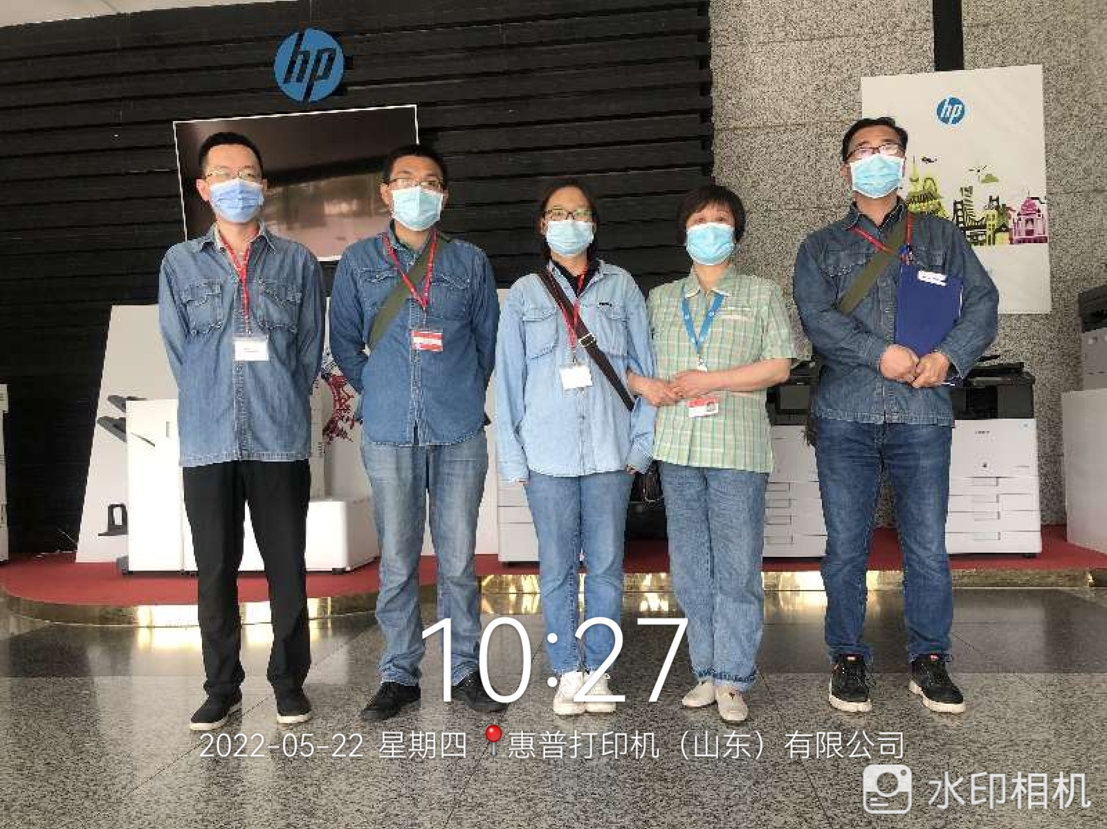
现场图片：
评价结论及措施建议：
评价结论：
- 根据《国民经济行业分类》（GBT4754-2017）及《建设项目职业病危害风险分类管理目录》（国卫办职健发[2021]5号），该项目属于第二十二大类中的“C347 文化办公用制造机械业”，职业病危害风险类别为“严重”。
- 经综合评价，该企业职业病防护设施/措施、职业病危害因素检测结果及职业卫生管理情况基本符合《职业病防治法》、GBZ1、GBZ2.1、GBZ2.2等法律及规范要求，但仍需按本报告建议进一步完善。
措施建议：

（1）职业卫生管理措施
企业应参照《职业卫生档案管理规范》（安监总厅安健〔2013〕171号）中的有关要求，进一步完善企业职业病防治管理工作，建立健全职业卫生档案，按年度或建设项目进行案卷归档，及时编号登记，入库保管，并严格执行相关管理文件的要求，做好职业卫生管理工作。
企业应按照年度防治计划及实施方案，每年委托具有相应资质的职业卫生技术服务机构进行一次职业病危害因素定期检测。每三年进行一次职业病危害现状评价。检测、评价结果应当存入本单位职业卫生档案，并向劳动者公布。同时应做好日常监测工作。
（2）职业病防护设施
制造3科8746 line组装工个体噪声强度超过国家职业接触限值要求，必须进一步加强该工种及同车间其他噪声工种的噪声防护，工人工作时必须正确佩戴耳塞，同时加强对噪声设备的防噪减振处理。
同时，应注意职业病防护设施的日常维护、保养，确保各类风机、除尘设施的正常运转并始终处于良好运行状态。
（3）个人使用的职业病防护用品
加强生产现场监管，加强个体防护用品的规范佩戴检查力度，将各项职业卫生管理制度落实到位。同时加强职业病卫生知识的宣传教育，增强职工的自我防护意识。
（4）下一阶段的评价或检测工作建议
本次依据相关法律、法规、标准规范对惠普打印机（山东）有限公司进行了职业病危害现状评价，在此基础上建议惠普打印机（山东）有限公司在下一阶段的评价或检测工作中，应根据《中华人民共和国职业病防治法》、《工作场所职业卫生管理规定》规定等法律、法规、标准规范要求，有针对性的对本次现场检测超过或接近国家职业接触限值的等岗位进行重点关注，同时严格执行上岗前、在岗期间的职业健康检查，完善查体项目，避免职业禁忌证患者上岗；加强作业人员个体防护用品的佩戴监督力度，减少职业病情况的发生。
制表人：张放 制表日期：2022.07.10

